**ОТЧЕТ ПО ЛАБОРАТОРНОЙ РАБОТЕ № 2**

**студента гр. И-1-19**

**Секереш Данил**

По дисциплине: Проектирование информационных систем

Тема занятия: Инициализация проекта и создание Git репозитория

Цель занятия: научиться инициализировать проект и создавать Git репозиторий проекта ИС

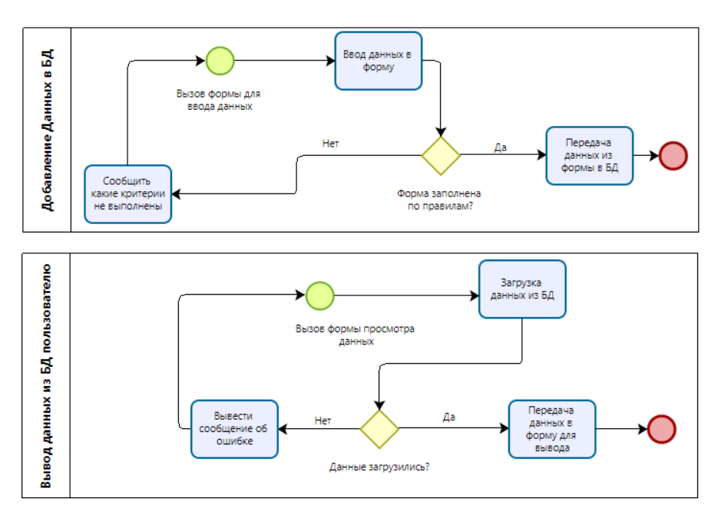

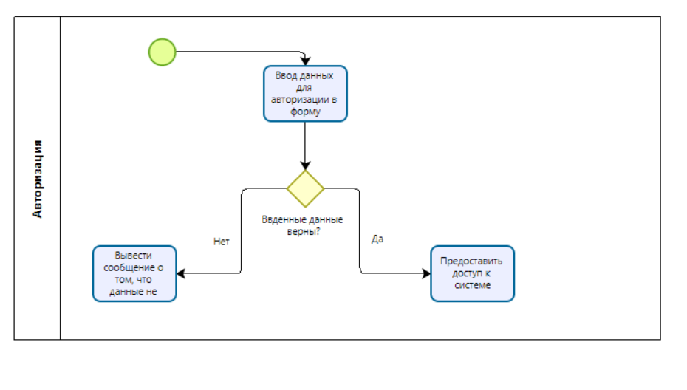

https://github.com/Chikibriki222/PIS-project